**Développement Web I**

**420-2WA-BA**

**Examen : 1 groupe 02**

**Date : jeudi 3 mars 2022**

**Pondération : 16%**

**Durée : 2 périodes**

**Directives :**

* Vous avez le droit d’utiliser vos notes de cours, exemples et travaux.
* Vous avez le droit d’utiliser les sites internet suivants **seulement** :   
  **Léa, w3schools et validator.w3.org**
* L’emploi de tout site ou appareil électronique permettant de communiquer ou d’échanger des données est interdit.
* Prenez des copies sur un support sécuritaire de façon régulière. Aucune reprise d’examen n’aura lieu si vous perdez votre code.

**Critères de correction :**

* Respect des exigences demandées
* Résultat obtenu
* Utilisation des bonnes techniques
  + Balises utilisées
  + Bonnes règles CSS
  + Utilisation des id et des class lorsque nécessaires seulement
* Validité du code selon les règles du W3C

**Partie 1**

Utilisez les fichiers qui se trouvent dans le dossier ‘**partie 1**’.

**Question 1**

* **Ajoutez seulement du code HTML** pour effectuer les numéros qui suivent.
* **La page doit valider selon les règles du W3C.**

1. **(4 pts)** Faites-en sorte que le mot ‘Examen 1’ apparaisse dans l’onglet du navigateur.
2. **(8 pts)** Le code html comporte plusieurs articles. Ajoutez une liste à puces au début d’un article. La liste doit présenter vos mets préférés.

La liste doit obligatoirement comporter 2 niveaux de puces. Par exemple :

* Met 1
* Met 2
  + Met 2.1
  + Met 2.2
* Met 3

1. **(8 pts)** Un menu se trouve dans le haut de la page. Un clic sur ‘Article 1’ du menu doit nous amener au début de l’article 1. Même principe pour chacun des éléments du menu.
2. **(5 pts)** Tous les titres h2 de la page doivent être en caractères gras et en italique.
3. **(6 pts)** Un clic sur le titre principal de la page doit nous amener sur la page ‘accueil2’ qui se trouve dans le dossier partie 2. Vous ne devez pas déplacer ou copier le fichier ‘accueil2.html’.

**Gardez une copie de votre examen sur un support sécuritaire.**

**Partie 2**

Utilisez les fichiers qui se trouvent dans le dossier ‘**partie 2**’.

**Question 2**

Utilisez les fichiers accueil2.html et accueil.css.

Vous pouvez ajouter du **code HTML et du code CSS** pour effectuer les numéros qui suivent.

1. **(5 pts)** Le titre ‘Évaluation 1 : partie 2’ doit être centré sur la hauteur tel que sur l’image qui suit.

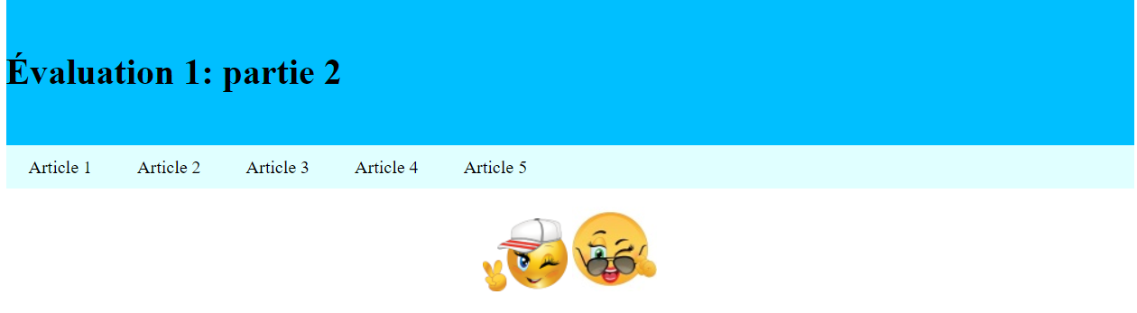

1. **(6 pts)** Les 2 images qui se trouvent sous le menu doivent être centrées sur la ligne tel que montré sur l’image précédente.
2. **(10 pts)** Ajoutez image1 ou image2 ou image3 dans l’article 2 et dans l’article 3. Les images doivent apparaître à la gauche des paragraphes de texte tel que montré sur l’image. Notez aussi que le titre de chaque article doit débuter sous l’image (et non à côté).

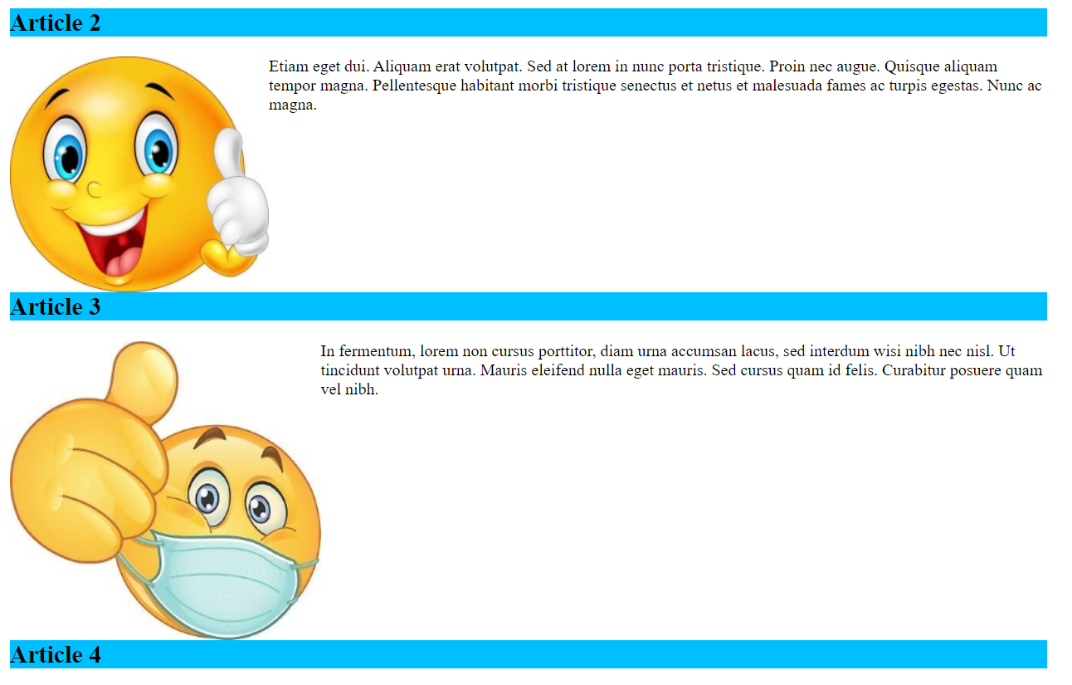

1. **(6 pts)** Modifiez le footer de la page pour qu’il apparaisse comme sur l’image.



**Gardez une copie de votre examen sur un support sécuritaire.**

**Question 3**

Utilisez les fichiers accueil3.html et accueil3.css.

Vous pouvez ajouter du **code HTML et du code CSS**.

1. **(6 pts)** Chaque article de la page est encadré. Présentement, tous les articles sont collés les uns sur les autres. Faites-en sorte que chaque article soit séparé de l’article suivant par un espace.

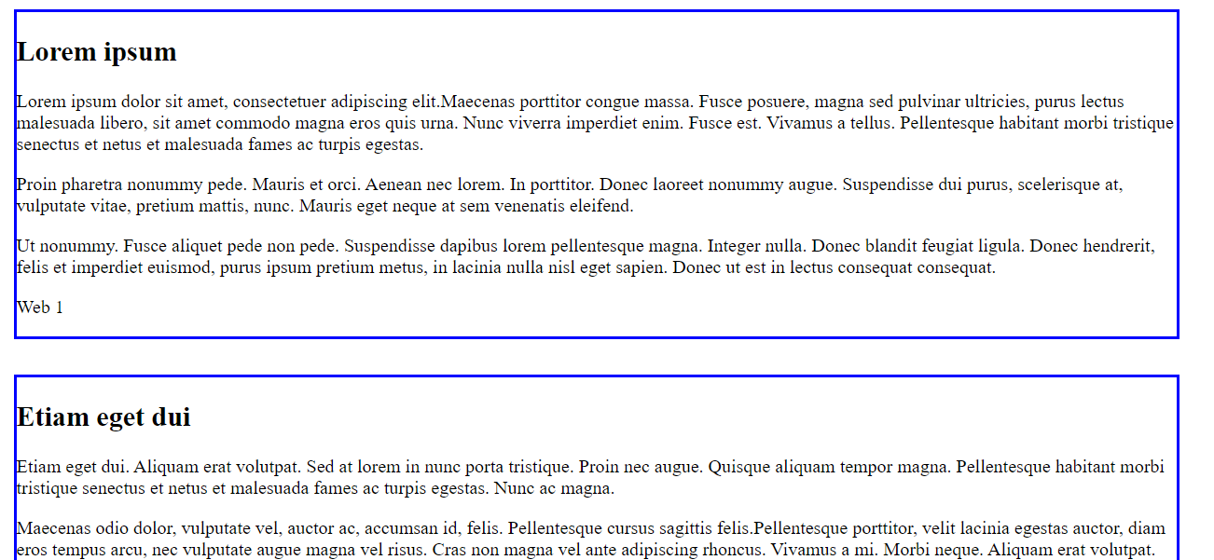

1. **(6 pts)** Chaque article possède un footer. Sans ajouter de id et sans ajouter de noms de ‘class’, faites-en sorte que les footer des articles 1 et 2 seulement soient écrits en rouge.
2. **(6 pts)** Toujours sans ajouter de id et sans ajouter de noms de ‘class’, faites-en sorte que toutes les h2 qui se trouvent à l’intérieur des articles soient écrits en rouge. Attention, la page possède d’autres titres de type h2.
3. **(7 pts)** Faites une des questions parmi les suivantes :

* Sans ajouter de id ou de class, le 1er paragraphe de chaque article doit avoir un background bleu.
* Ajoutez une lettrine (1ère lettre plus grosse) pour le 1er paragraphe de chaque article.
* À la fin de la page se trouve une image suivi du texte ‘emoticone pouce’. Faites-en sorte que le texte s’affiche par-dessus l’image.

**Gardez une copie de votre examen sur un support sécuritaire.**

**Partie 3**

Utilisez les fichiers accueil4.html et accueil4.css qui se trouvent dans le dossier ‘**partie 3**’.

**Question 4 (17 pts)**

Ajoutez du code **CSS seulement** pour reproduire la présentation suivante.

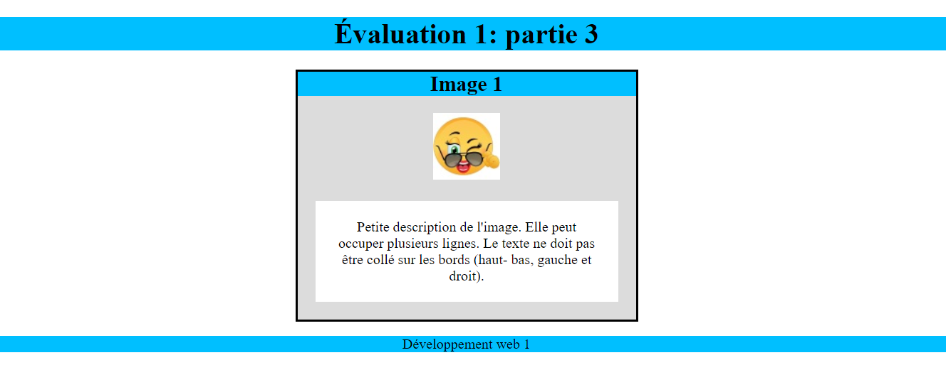

Bonne chance!